МИНИСТЕРСТВО НАУКИ И ВЫСШЕГО ОБРАЗОВАНИЯ

РОССИЙСКОЙ ФЕДЕРАЦИИ

Федеральное государственное автономное образовательное учреждение

высшего образования

“ТЮМЕНСКИЙ ГОСУДАРСТВЕННЫЙ УНИВЕРСИТЕТ”

ИНСТИТУТ МАТЕМАТИКИ И КОМПЬЮЕТЕРНЫХ НАУК

Кафедра информационных систем

**Отчет по лабораторной работе №4**

по дисциплине «Логистические информационные системы»

на тему: «Чек-лист для форм авторизации/регистрации Archyonix»

Выполнила:

студентка группы ПИ 21-02

Лукьянова Кристина Валерьевна

Проверил:

Полищук Игорь Николаевич

Тюмень, 2023 г.

**СОДЕРЖАНИЕ**

ПОЛОЖИТЕЛЬНЫЕ ТЕСТЫ 3

1. Ничего лишнего. 3

2. Функция просмотра пароля. 4

3. Проверка на сложность пароля. 5

4. reCAPTCHA. 6

5. Проверка на существование имени/аккаунта. 7

НЕГАТИВНЫЕ ТЕСТЫ 8

1. Текс под шапкой. 8

2. Контент не по центру. 9

3. Нет просмотра пароля. 10

4. Индикатор сложности на английском. 11

5. Не присылает подтверждение на почту. 12

Сколько кликов нужно чтобы зарегистрироваться? 13

Советы по улучшению: 13

ПОЛОЖИТЕЛЬНЫЕ ТЕСТЫ

1. Ничего лишнего.

На форме для авторизации, и форме регистрации нет никакой лишней информации, не нужно вводить никаких лишних данных.

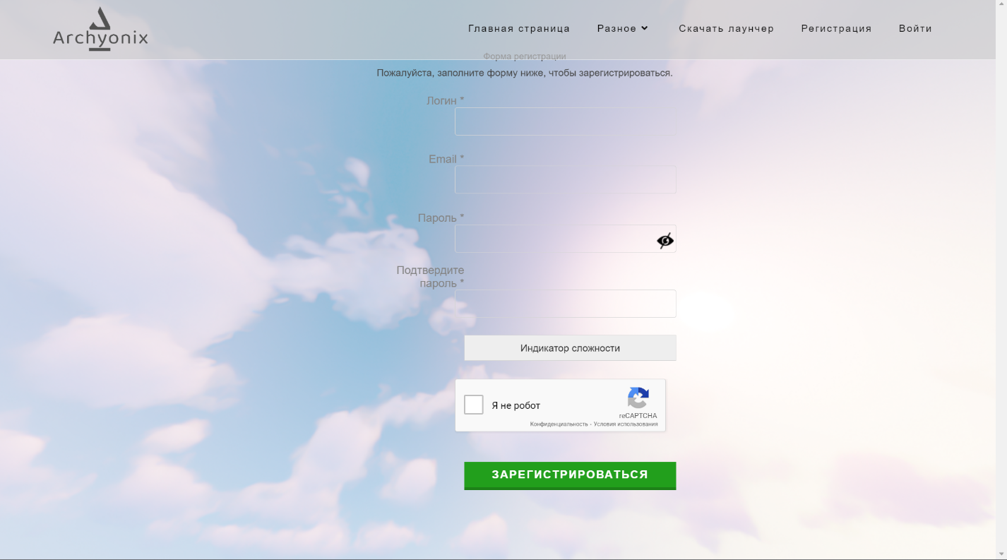Рисунок 1 – Форма регистрации.

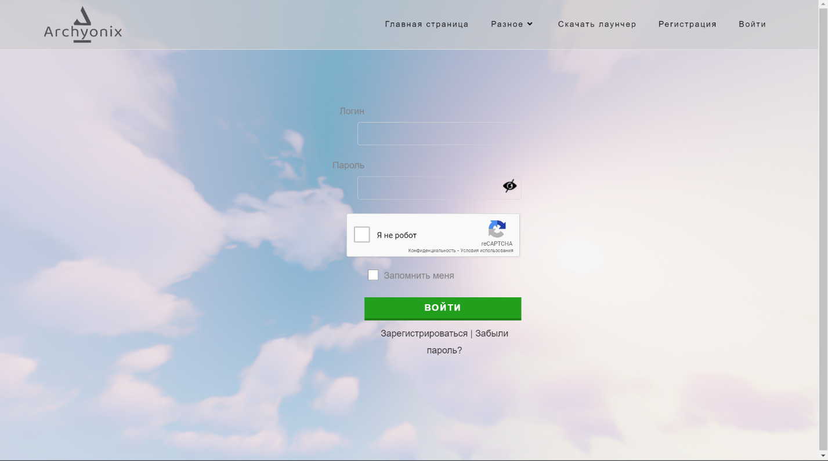Рисунок 2 – Форма авторизации.

1. Функция просмотра пароля.

Вводим пароль в специальное поле для ввода пароля, чтобы просмотреть что было введено нажимаем на «Глазик».

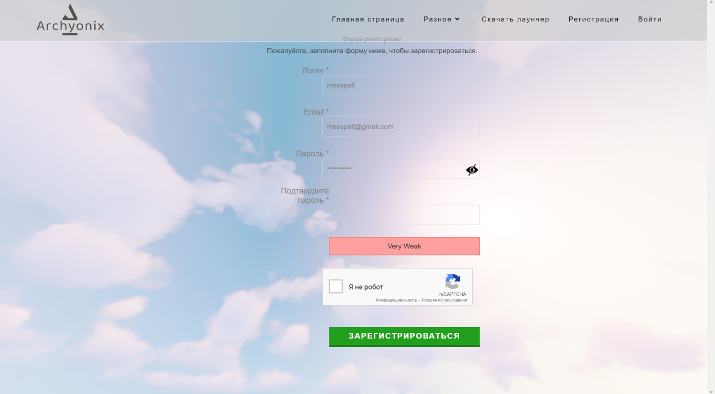Рисунок 3 – ввод пароля.

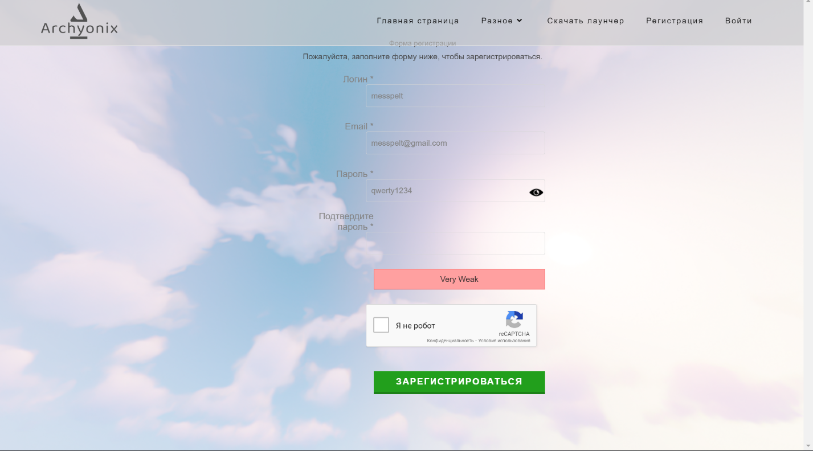Рисунок 4 – Просмотр пароля.

1. Проверка на сложность пароля.

При вводе пароля в специальное поле индикатор сообщит нам, если пароль будет небезопасен.

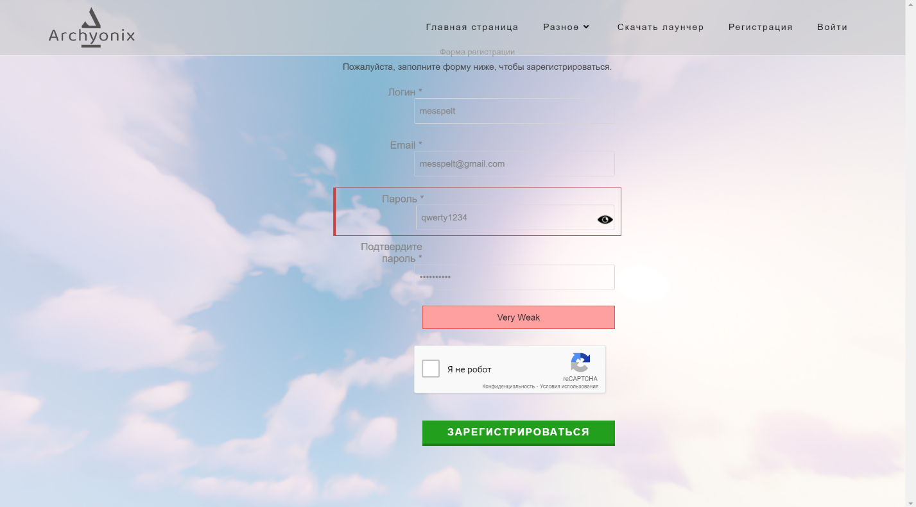Рисунок 5 – Сложность пароля.

1. reCAPTCHA.

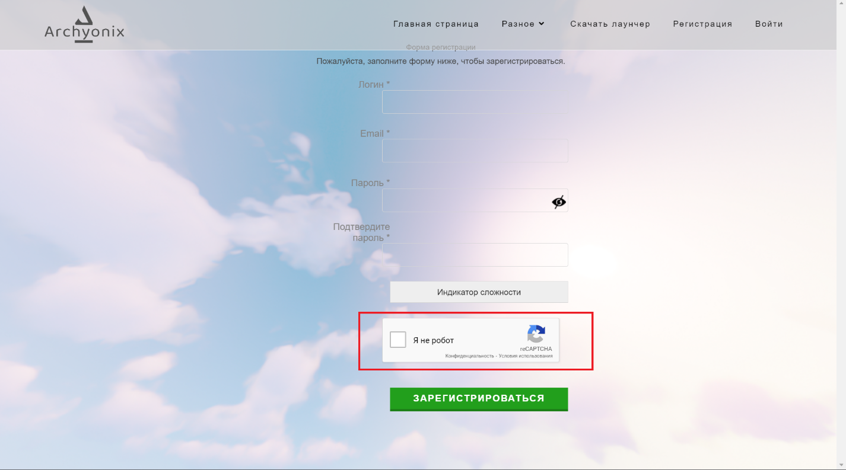На сайте (на форме авторизации и регистрации) есть подтверждение, что пользователь не робот.

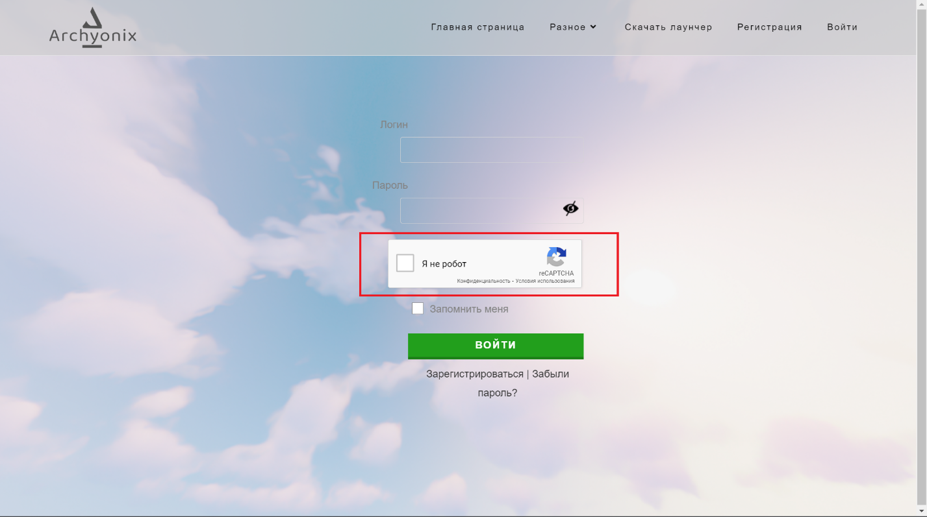Рисунок 6 – форма регистрации.

Рисунок 7 – Форма авторизации.

1. Проверка на существование имени/аккаунта.

После нажатия на кнопку «Регистрация» (рис. 6) аккаунт будет зарегистрирован, но, если вы ввели имя, которое уже занято (рис. 8), или у вас уже есть аккаунт (рис. 9), сайт оповестит об этом.

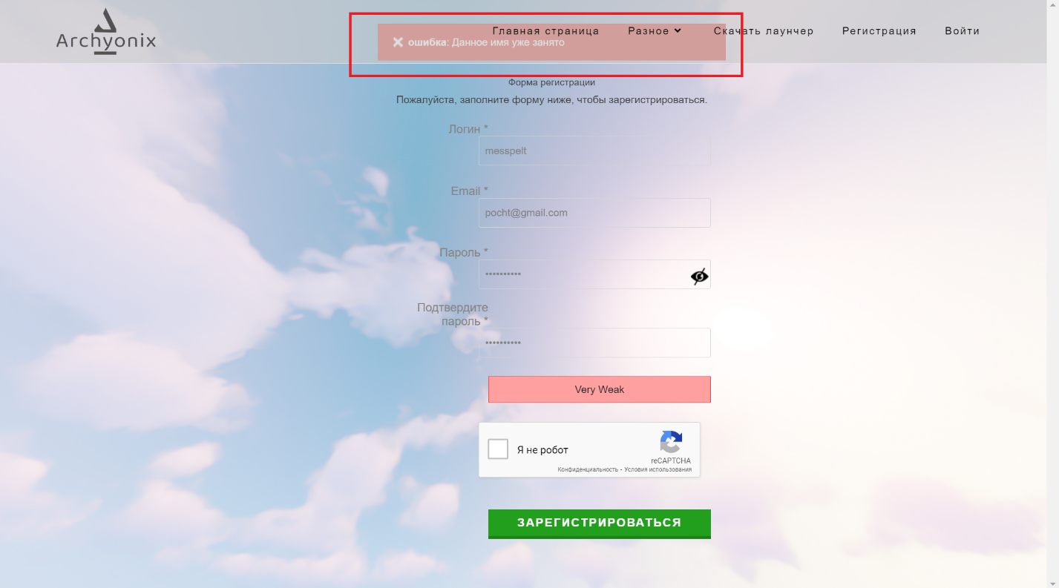Рисунок 8 – Имя занято.

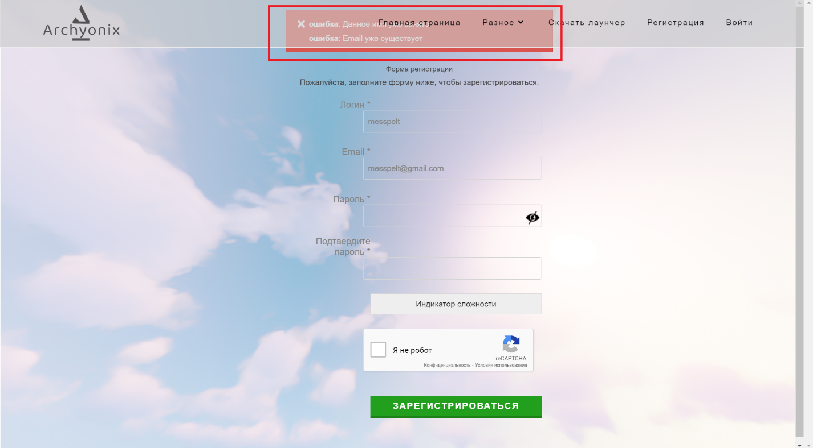Рисунок 9 – Аккаунт уже существует.

НЕГАТИВНЫЕ ТЕСТЫ

1. Текс под шапкой.

На форме регистрации текст находится под шапкой, что усложняет чтение этого текста, при этом на сайте нет функции пролистывания.

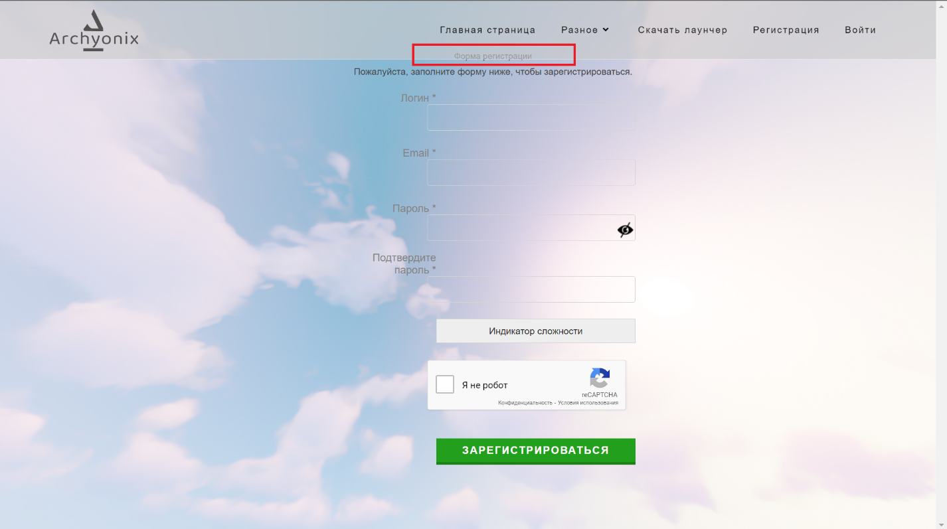Рисунок 10 – Текст под шапкой.

Рисунок 11 – Информация под шапкой.

1. Контент не по центру.

Информация и поля для ввода данных находятся не по центру, что при просмотре немного «режет глаз».

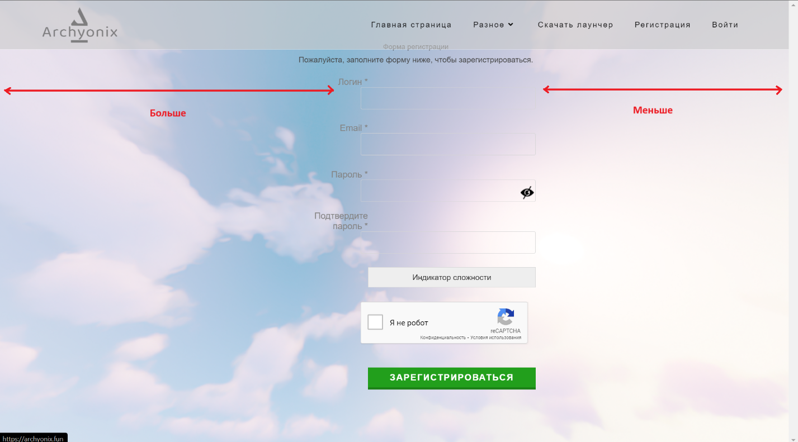Рисунок 12 – Поля не по центру.

1. Нет просмотра пароля.

При подтверждении пароля, после его ввода в специальное поле на сайте нет возможности просмотреть что было введено.

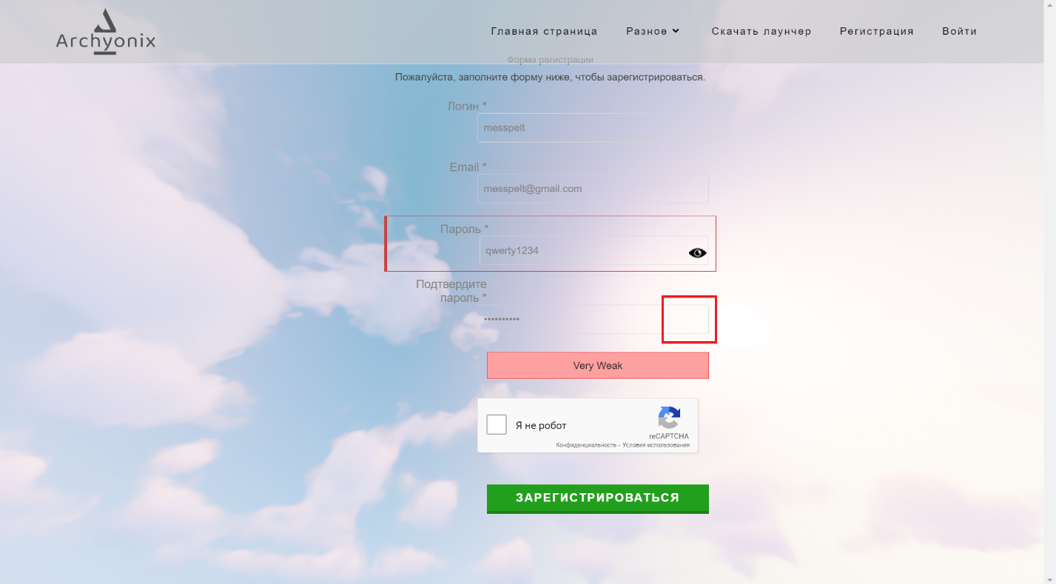Рисунок 13 – нет возможности просмотреть пароль.

1. Индикатор сложности на английском.

При вводе пароля индикатор сложности начинает писать предупреждения на английском языке, хотя все остальное на русском языке.

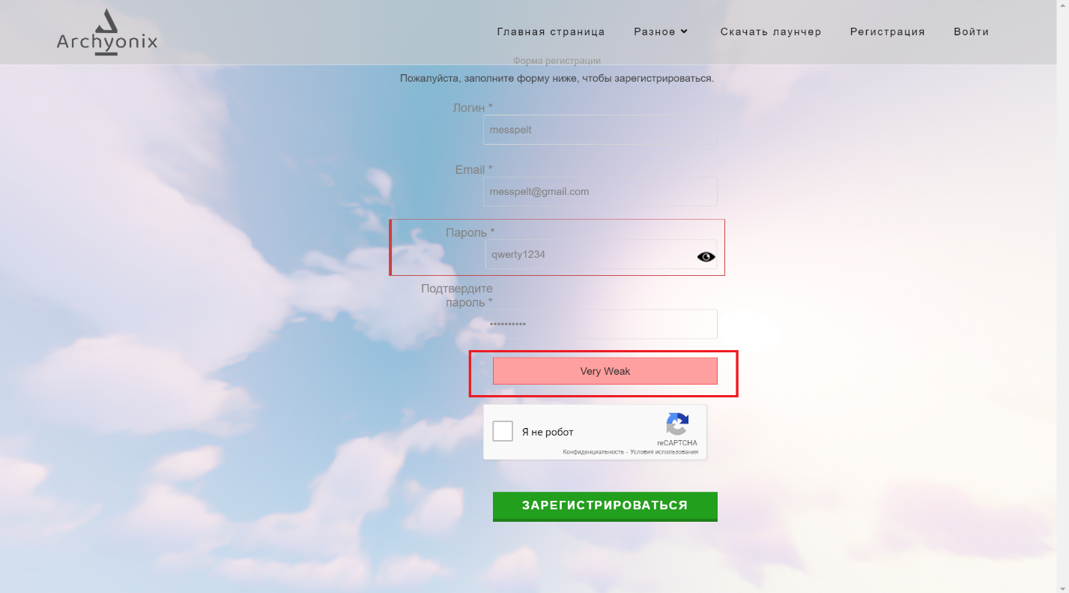Рисунок 14 – Индикатор сложности на английском языке.

1. Не присылает подтверждение на почту.

При завершении регистрации сайт зарегистрирует аккаунт, и попросит подтвердить регистрацию на почте, но подтверждение так и не пришлет.

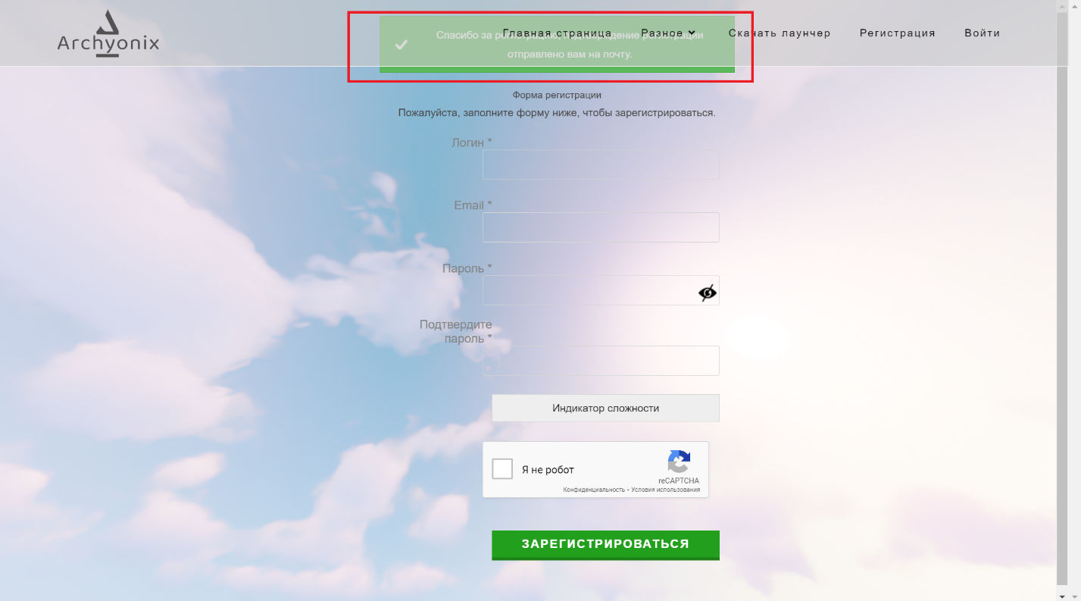Рисунок 15 – Подтверждение на почту.

Сколько кликов нужно чтобы зарегистрироваться?

Всего для регистрации нужно **6** кликов, один – на главной форме чтобы перейти на форму регистрации.

4 клика на поля для ввода данных,1 клик чтобы подтвердить, что пользователь не робот, 1 клик на кнопку «Регистрация».

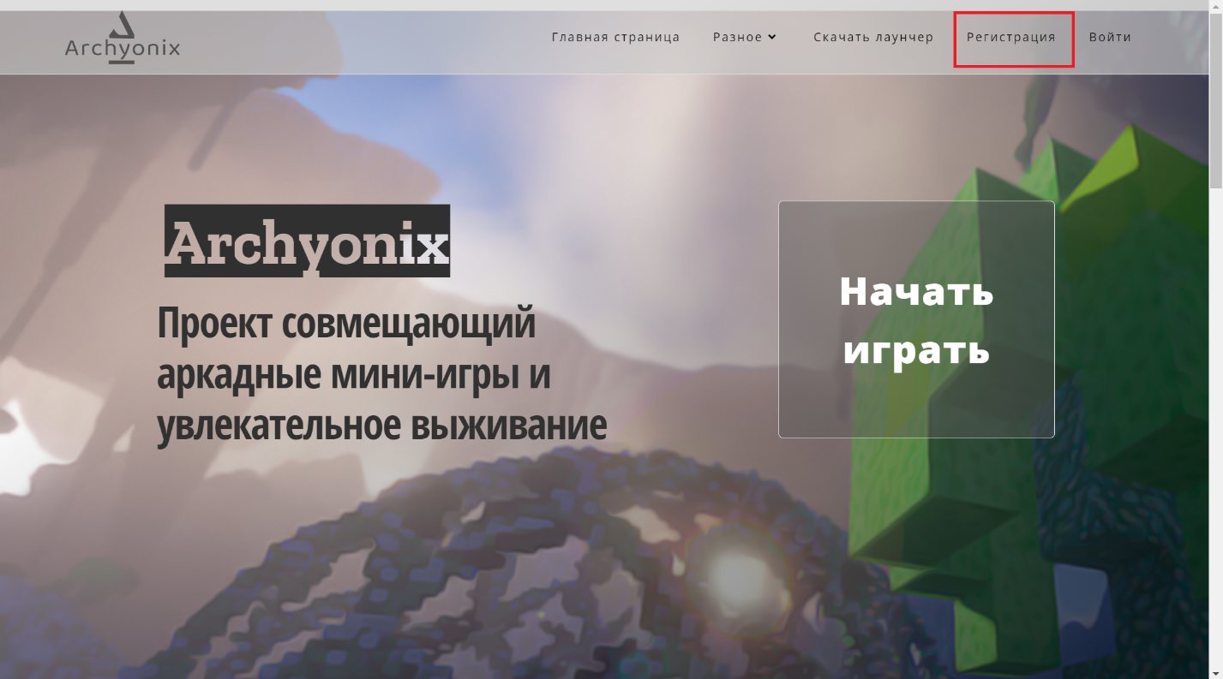

Рисунок 16 – Главная страница.

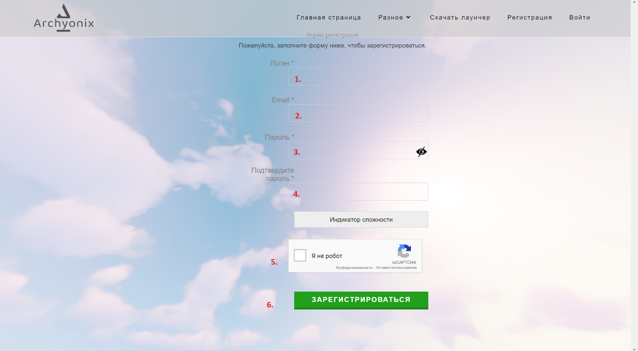Рисунок 17 – Страница регистрации.

Советы по улучшению:

1. Поработать над дизайном: добавить функцию пролистывания сайта, либо разместить контент так, чтобы элементы сайта на него не наслаивались.
2. Разместить информацию и поля для ввода ровно по центру для более приятного использования.
3. Добавить функцию просмотра введенного пароля на поле «Подтверждение пароля».
4. Перевести индикатор сложности пароля на русский язык, так как весь контент на сайте на русском языке.
5. Доработать функцию подтверждения регистрации, чтобы работало отправление письма с подтверждением на почту.